Сітка глазурувальна
ТОВ «Майстерня сіток»
Україна, 14017, г. Чернігів, а/с 410
Тел. 068 843 22 48, 063 922 94 15
E-mail: mastersetka@gmail.com www.master-setok.com.ua
Параметр | Найменування | Величина (мм)
D | Діаметр дроту
S1 | Крок повздовжнього поділу
S2 | Крок поперечного поділу
E | Крок крайнього замка
A | Ширина малої комірки
B | Ширина полотна

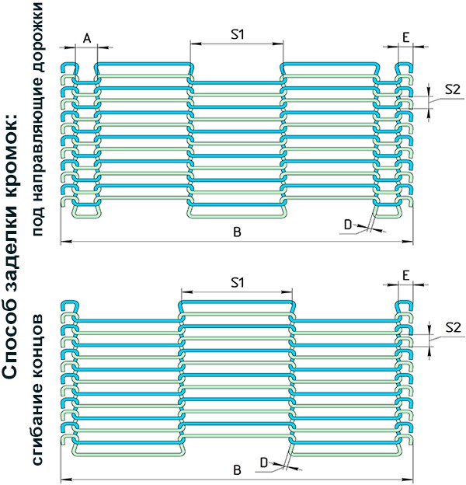
Зворотній зв’язок
Найменування організації
Контактна особа
Телефон
@ - email
Коментар до замовлення

